Практическая работа №2
1. 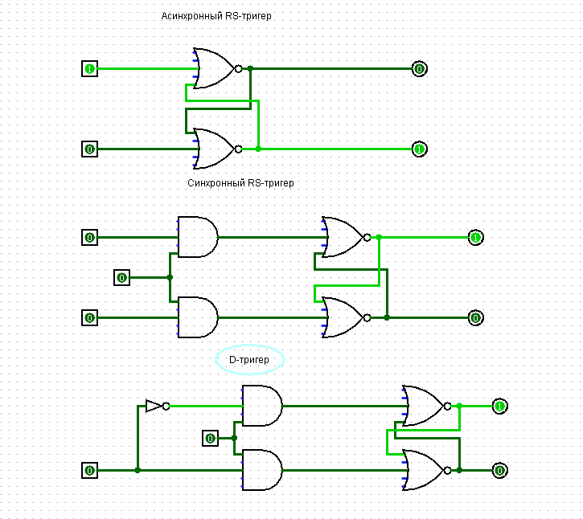

2.
Асинхронный RS-тригер
R | S | Q | Режим
0 | 0 | Пред | Хранение
0 | 1 | 1 | Установка
1 | 0 | 0 | Сброс
1 | 1 | 0 | Запрещенный режим
Синхронный RS-тригер
C | R | S | Q | Режим
0 | 0 | 0 | Пред | Хранение
0 | 0 | 1 | Пред | Хранение
0 | 1 | 0 | Пред | Хранение
0 | 1 | 1 | Пред | Хранение
1 | 0 | 0 | Пред | Хранение
1 | 0 | 1 | 1 | Установка
1 | 1 | 0 | 0 | Сброс
1 | 1 | 1 | 0 | Запрещенный режим
D-тригер
C | D | Q | Режим
0 | 0 | Пред | Хранение
0 | 1 | Пред | Хранение
1 | 0 | 0 | Сброс
1 | 1 | 1 | Установка

- Логические элементы – устройства для обработки информации в цифровой форме

Триггер — это электронная схема, широко применяемая в регистрах компьютера для надёжного запоминания одного разряда двоичного кода

Цифровыми логическими автоматами с памятью, или последовательностными логическими устройствами, называются электронные цифровые устройства, логические значения на выходах которых определяются как совокупностью логических значений на входах в данный момент времени, так и состоянием логического автомата по результатам его предшествующей работы.

Таблица истинности - это структурированное представление, в котором представлены все возможные комбинации значений истинности входных переменных булевой функции и соответствующих им выходных значений.

